國立臺灣師範大學
附屬高級中學

105學年度
科學班成果發表會

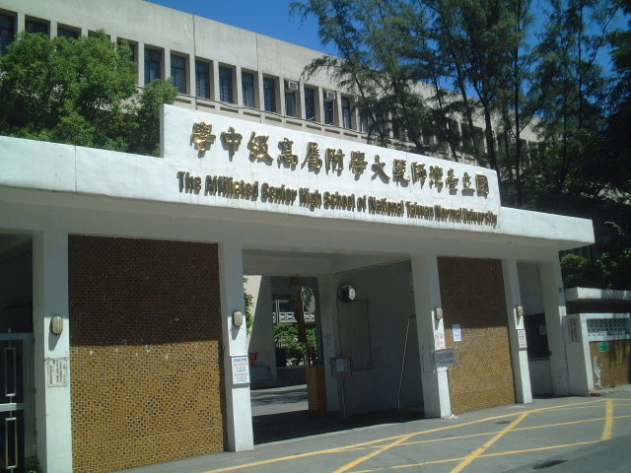

中華民國105年6月

目錄

目錄 1
計劃簡介 2
活動企劃 3
活動時程 4
專題發表組別 4
團體報名表 6

計劃簡介

目的:
藉由科學班最大的活動――「專題研究成果發表會」，完整展示附中科學班同學在進入科學領域中，針對有興趣的各專題來深入研究，並在大學教授的指導下而完成的此研究成果。也藉此對外與各校交流分享彼此在各領域的經驗與學識，也增進各校間的友誼及情感。

主題: 附尋

活動內容:
- 將科學班二年來在自然科學領域的研究心得與實驗，藉由主辦此次發表會對外展示各學生的研究成果。
- 以豐富的表演及解說來完整發表各科學領域的研究專題。
- 本活動之專題發表分兩場地同時進行，分別為數學物理組，及化學生物組。
- 以壁報展示研究成果。
- 與各校科學班及資優班交流，交換彼此在科學領域上的學習經驗及知識。

分組場地:

組別 | 場地
數學物理組 | 師大附中國中部附智講堂
化學生物組 | 師大附中多媒體教室

活動企劃

主辦學校: 國立台灣師範大學附屬高級中學
承辦單位: 國立師大附中教務處實驗研究組
發表班級: 師大附中1376班
發表會日期: 民國105年9月8日(星期四)
發表會時間: 下午一點至五點半
發表會會場: 師大附中國中部附智講堂

活動時程

成發會地點: 國中部附智講堂
時間 | 內容
12:00 ~ 1:00 | 報到/入場
1:00 ~ 1:15 | 開幕式、貴賓致詞
1:15 ~ 1:20 | 串場表演
1:20 ~ 1:30 | 影片(一)
1:30 ~ 1:40 | 移動至分組場地
1:40 ~ 2:40 | 專題報告(一)
2:40 ~ 2:50 | 中場休息
2:50 ~ 3:00 | 影片(二)
3:00 ~ 4:00 | 專題報告(二)
4:00 ~ 4:10 | 影片(三)
4:10 ~ 4:50 | 點心時間/展版時間
4:50 ~ 5:00 | 影片(四)
5:00 ~ 5:05 | 串場表演
5:05 ~ 5:30 | Q&A、拍攝團體照
5:30~ | 賦歸

專題發表組別

組別 | 研究主題 | 研究學生
數學組(一) | 特殊多面體及其wiener數之探討 | 郭宜婷  孫士明
數學組(二) | 結算價預測與選擇權策略之研究 | 劉穎立  王柏崴  曾奕凱
數學組(三) | 探討用分數近似的最佳方法 | 李逸修  凃皓瑋  詹捷宇
物理組(一) | 熱磁生電-探討在不同金屬材料組合上的異常能斯特效應 | 吳沛芸  施巧心  陳俊佑
物理組(二) | 單能光子造成鍺探測器的計數 | 李湘  李浩正
物理組(三) | Al濺鍍在Co/Si(100)上的介面研究 | 鍾欣庭
物理組(四) | 模擬CO2在地函壓力下的結構 | 許家誠  陳祐融
物理組(五) | 血流與光反射效率之模擬 | 陳昱嘉
化學組(一) | 利用修飾奈米金之DNA探針檢測尿液中人類乳突病毒 | 林文心
化學組(二) | 探討順丁烯二酸酐與澱粉之交互作用 | 林妙盈  林秀婷
化學組(三) | 奈米金應用於潛指紋檢測之研究 | 王愷
化學組(四) | 利用鄰羥基本甲醛合成香豆素衍生物及其延伸反應之探討 | 林柏勳  梁家豪
化學組(五) | Rhodium-Catalyzed Enantioselective 1,2-Addition of Arylboronic Reagents to α–Ketoesters using Chiral Diene Ligands | 唐麒鈞  劉皓文  蘇強升
生物組(一) | 阿拉伯芥毛狀根內之次級代謝物分析 | 陳亞竺  賴羿彣
生物組(二) | 異紋帶蛺蝶幼蟲的禦敵行為及與掠食者的互動 | 林劭禹
生物組(三) | 耐熱海藻糖合成酶的基因選殖 | 施九方  郭耀中
註：表格內順序不代表報告順序

團體報名表

學校名稱:
聯絡人:
聯絡電話:
Email:
帶隊老師:
行動電話:
參加人數: | 數學、物理組 _______人; 化學、生物組 _______人  合計: _________人(以上人數均需含教師)
交通方式:
備註:
- 請於2016年9月2日前回覆確認參加人數。
- 請利用電子郵件或傳真此報名表至科學班助理余信萱小姐，並請務必來電確認是否收到報名表。
地址: | 台北市信義路三段143號 | 會場: | 師大附中國中部
聯絡人: | 師大附中教務處實驗研究組余信萱助理
聯絡電話: | (02)2707-5215分機:112 | Email | 54fishyu@gmail.com
傳真號碼: | (02)2707-5133

